**МИНОБРНАУКИ РОССИИ**

**Санкт-Петербургский государственный**

**электротехнический университет**

**«ЛЭТИ» им. В.И. Ульянова (Ленина)**

**Кафедра МО ЭВМ**

отчет

**по лабораторной работе №3**

**по дисциплине «Операционные системы»**

**Тема: Исследование организации управления основной памятью**

|  |  |  |
| --- | --- | --- |
| Студент гр. 6304 |  | Виноградов К.А. |
| Преподаватель |  | Губкин А.Ф. |

Санкт-Петербург

2018

**Постановка задачи**

**Цель работы.**

Исследование структуры данных и работы функций управления памятью ядра операционной системы. Написание программного модуля типа COM, который выводит следующую информацию:

* размер доступной памяти
* размер расширенной памяти
* цепочку блоков управления памятью

**Функции управляющей программы.**

|  |  |
| --- | --- |
| **Название функции** | **Назначение функции** |
| Write_msg | Вывод сообщения на экран |
| TETR_TO_HEX | Перевод числа из 2-ой в 16-ую с/с (1/2 байта) |
| BYTE_TO_HEX | Перевод числа из 2-ой в 16-ую с/с (1 байт) |
| WRD_TO_HEX | Перевод числа из 2-ой в 16-ую с/с (2 байта) |
| BYTE_TO_DEC | Перевод числа из 2-ой в 10-ую с/с (1 байт) |
| GET_AVL_MEM | Определяет размер доступной памяти |
| GET_EXT_MEM | Определяет размер расширенной памяти |
| GET_TAIL | Определяет хвост блока памяти |
| GET_MCB | Определяет содержимое блока памяти |

**Структуры данных управляющей программы.**

|  |  |
| --- | --- |
| **Название структуры** | **Назначение структуры** |
| AVL_MEM | Хранит значение доступной памяти |
| EXT_MEM | Хранит значение расширенной памяти |
| MCB_HEAD | Хранит заголовок таблицы MCB |
| MCB_TYPE | Хранит тип MCB |
| MCB_SEG | Хранит сегментный адрес MCB |
| MCB_SIZE | Хранит размер MCB |
| MCB_TAIL | Хранит хвост MCB |

**Результаты**

**Первая версия**

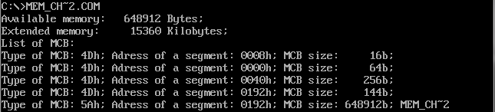

Рисунок 1 – Результат работы первой версии программы.

**Вторая версия**

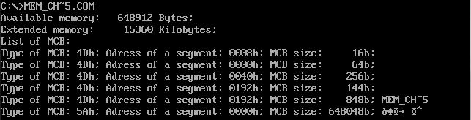

Рисунок 2 – Результат работы второй версии программы.

**Третья версия**

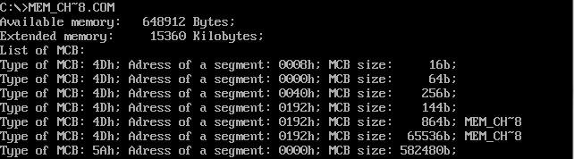

Рисунок 3 – Результат работы третьей версии программы.

**Четвертая версия**



Рисунок 4 – Результат работы четвертой версии программы.

**Описание результатов**

**Ответы на контрольные вопросы:**

1. Часть оперативной памяти, выделенная программе.
2. Первая версия – последний блок, программа занимает всю выделенную память.

Вторая версия – второй снизу блок, последний блок – освобожденная память.

Третья версия – третий снизу блок, второй снизу – освобождение памяти, последний – выделение 64 Кб памяти.

1. Первая версия – занята вся свободная память (648912 байт).

Вторая версия – занята только необходимая программе память (848 байт).

Третья версия – занята необходимая программе память (864 байта) и выделенная память (65536 байт).

**Вывод**

В ходе данной лабораторной работы мы исследовали структуры данных и работу функций управления памятью ядра операционной системы.